Муниципальное бюджетное дошкольное образовательное учреждение детский сад комбинированного вида № 7
г. Кропоткин муниципального образования Кавказский район

Консультация для родителей
«Развиваем таланты с детства: как выбрать музыкальные игрушки для вашего малыша»
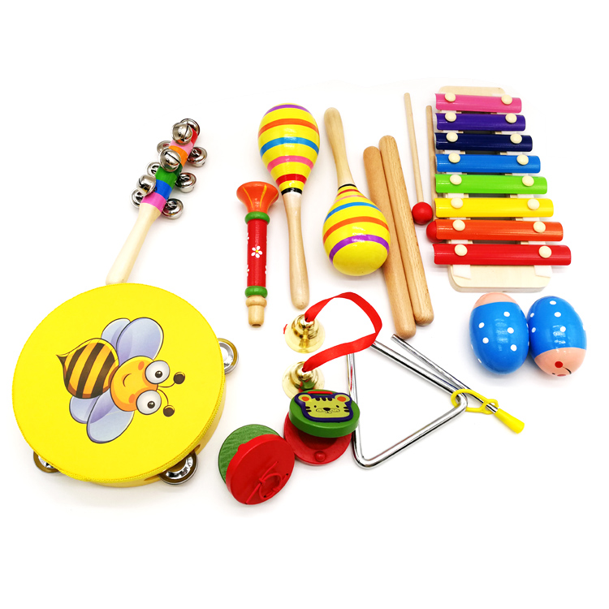
Подготовила:
Старший воспитатель
МБДОУ д/с-к/в № 7
Рудинская Елена Валерьевна
Хотите, чтобы ваш малыш вырос разносторонней, творческой личностью? Музыка оказывает огромное влияние на гармоничное развитие ребенка.

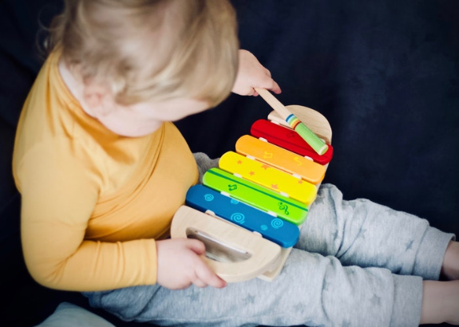

А потому игрушки, связанные с воспроизведением различных звуков и мелодий, детям не только интересны, но и полезны. Веселые и шумные игрушки понравятся малышам любого возраста и пола, ведь именно они помогают ребенку проявлять себя творчески и формируют его эстетический вкус и любовь к прекрасному, в частности – к музыке. Какие же из детских музыкальных игрушек стоит выбирать для малыша и почему?

Зачем нужны музыкальные игрушки?
Годовалого малыша они научат воспринимать простые звуки, познакомят его с разнообразием звуков в окружающем мире, тренировать мелкую моторику. А еще дадут ему понимание взаимосвязи причины и следствия: «Я нажимаю на эту кнопку – раздается один звук, на другую – другой». Детям постарше нужны такие музыкальные игрушки, которые развеселят их, научат чему-то новому, дадут возможности для ролевых и сюжетных игр и, позволят проявить творческие способности.
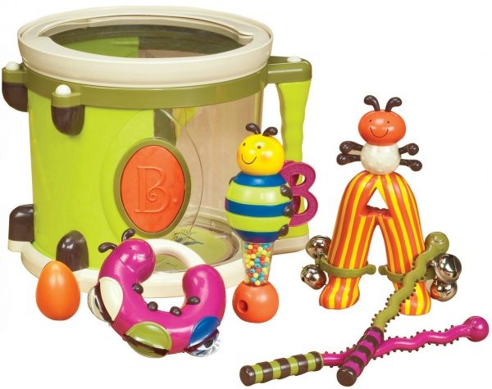
Какие бывают виды музыкальных игрушек?
Погремушки.
Самые простые музыкальные игрушки, которые можно дать даже малышу в возрасте 2-3 месяцев – это погремушки. Они помогают ребенку научиться замечать и различать звуки, реагировать на них. Погремушки бывают гремящие, шуршащие, звенящие, бывают также твердые и мягкие. Универсальной детской музыкальной игрушкой считается мобиль. Его прелесть в том, что игрушки на нем разного звучания и фактуры, обязательно съемные, поэтому ухаживать за ними просто. Кроме того, родители могут купить несколько разных съемных комплектов и менять их время от времени. Погремушки или мобили будут интересны малышу примерно до полутора лет.
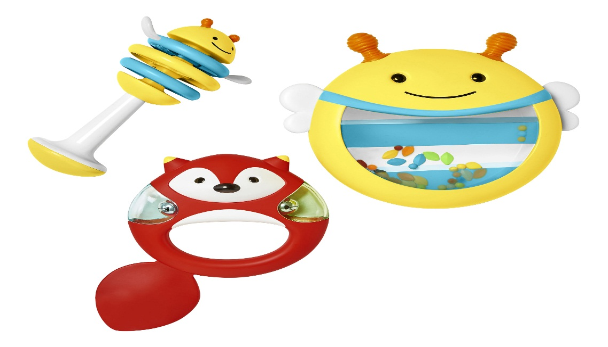
Музыкальные инструменты.
Игрушечные аналоги «взрослых» инструментов начинают вызывать интерес у детей 2-3 лет. Не имеет никакого значения, что в этом возрасте малыш не может воспроизвести никакой осмысленной мелодии, а только – какофонию звуков. Самый главный фактор – дать возможность ребенку выразить свои творческие порывы и пробудить интерес к музыке.
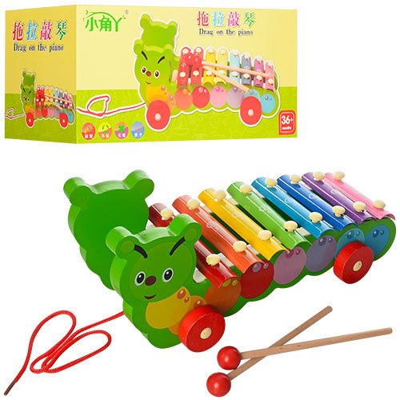
Так, детворе 2-3 лет ребенку достаточно простых ударных инструментов: барабана, бубна, ксилофона или металлофона.
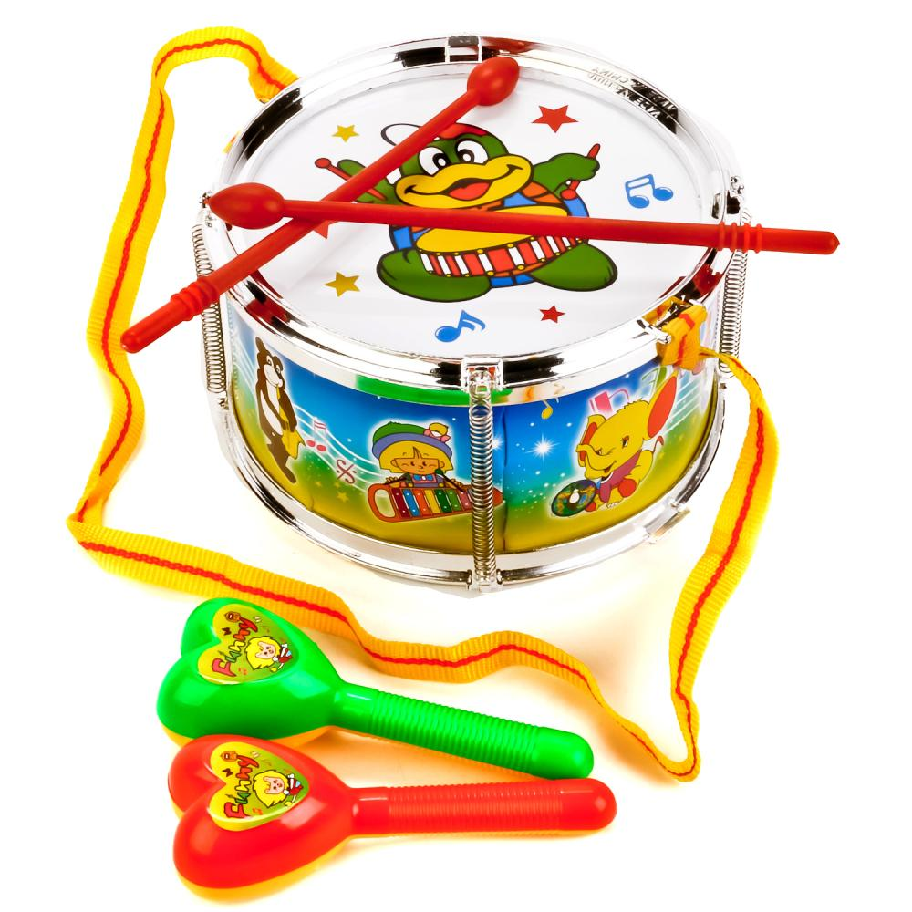
В 3-4 года, малыш может заинтересоваться духовыми инструментами: губной гармошкой, свистулькой, трубой или дудочкой. К 4-5 годам ребенок готов к игре с более сложными инструментами, например, к пианино и баяну. Специалисты рекомендуют не покупать детям струнные инструменты, так как у маленьких детей мелкая моторика на настолько развита, чтобы играть, например, на детской гитаре.

Важные детали.
Обратите внимание, подходит ли игрушка под маленькие детские пальчики, нет ли в ней отверстий, в которых они могут застрять.
Откажитесь от игрушки с острыми краями и плохо закрепленными мелкими деталями.
Игрушки должны звучать приятно. Звук должен быть не слишком громким, чтобы малыш не испугался и не отказался от игрушек.
Когда выбираете ребенку музыкальную игрушку, покажите ему как она работает, заинтересуйте кроху разнообразием вариантов игры с ней, ведь таким образом расширяется творческий диапазон ребенка.
О том, какое многообразие музыкальных игрушек окружает ребёнка мы поговорили. А теперь выясним, насколько они развивают малыша и не вредят ли ему?
Попробуйте вспомнить звук игрушечного пианино и сравнить его со звуком настоящего инструмента.

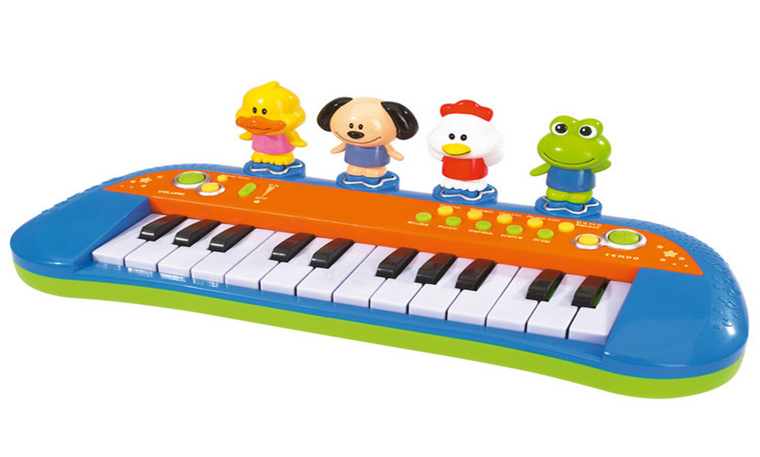

За частую можно услышать такое мнение – «не игрушка, а сплошное вредительство – ни одного чистого звука, ребёнок только слух себе портит». Неужели это действительно так? Врачи установили: эмбрион в мамином животе начинает слышать внешний мир уже примерно с 17 недели беременности. Много научных статей посвящено тому, что должна слушать будущая мама: как влияет на малыша классическая музыка или, например, тяжёлый рок. Да и самой первой игрушкой младенца становится погремушка. Что и говорить, звуки и музыка прочно входят в жизнь маленького человека.
Абсолютным музыкальным слухом с рождения могут похвастаться единицы. А значит, задача родителей – развивать слух ребёнка с первых дней его жизни. Это всё равно, что развивать тактильные ощущения. Малыш не будет знать понятия твёрдое, мягкое, шершавое, пока ему не продемонстрировать всю эту палитру и не дадут ощутить её, сравнить, уловить разницу. Но не все из нас музыканты и далеко не все обладают настолько хорошим слухом, чтобы различить фальшивые ноты в детском игрушечном клавесине. И тут возникает вопрос что делать, какие игрушки покупать, а какие обходить стороной? Не так давно СМИ освещали заявление учёных. Те провели эксперименты с современными музыкальными мобилями и предупредили родителей, что большинство этих устройств, включенных на самую минимальную громкость и размещённых на максимальном удалении от кроватки, всё равно оказывают негативный эффект на слух новорождённого. Хорошо, звуковое сопровождение крохе можно не включать, ограничиваясь мамиными колыбельными. Но вот маленький человечек подрос, и ему пора активно узнавать мир… Редкий родитель ведёт своего трёхлетнего малыша к педагогу по музыке. В городские музыкальные школы набирают ребят, начиная с 5-6 лет. До этого возраста ребёнок, даже если он сам тянется к музыке, вынужден довольствоваться игрушечными музыкальными инструментами. «Что в этом такого», – спросите вы, – «Ведь есть и детские синтезаторы, и гитары, и трещотки». Конечно есть! Да вот только не инструменты -это, а игрушки. Малыш, с удовольствием нажимавший кнопки на «гитаре», будет с удивлением смотреть на струны настоящего инструмента.
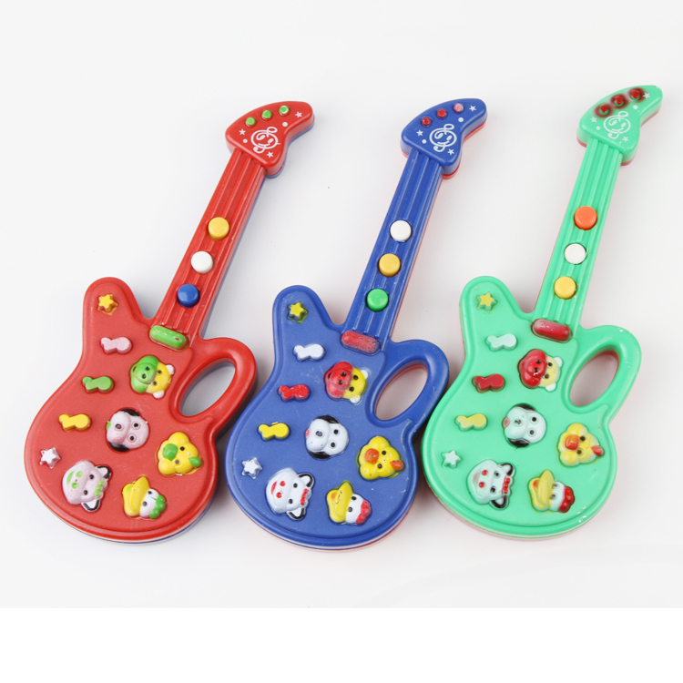
«Саксофон» никогда не выдаст того же звука, что его «взрослый» собрат. Ребёнок, поиграв с такими игрушками, может впоследствии столкнуться с трудностями овладения настоящими инструментами. Внешний вид примерно тот же, а вот способ извлечения звуков, может быть, совсем другой, да и сами звуки тоже.

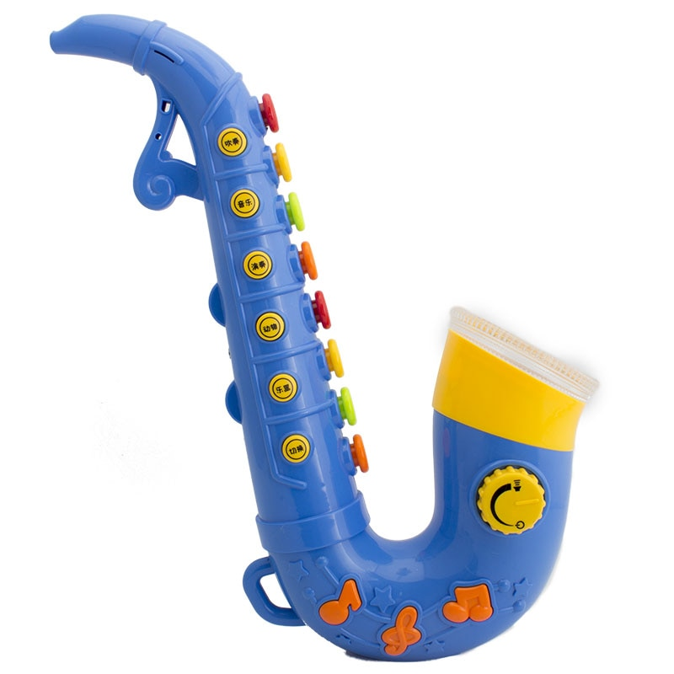
Нельзя сбрасывать со счетов и качество исполнения музыкальных игрушек. Игрушка, выглядящая как пианино, совершенно не обязательно умеет воспроизводить гамму «до-ре-ми». Вполне возможно, что одна кнопка издаёт звук колокольчика, вторая – писк, третья – вообще запрограммирована на звуки животного. Вы встречались с такими экземплярами?
Допустим, нам повезло, и мы купили детский ксилофон, который, на первый взгляд, выполняет свою функцию.
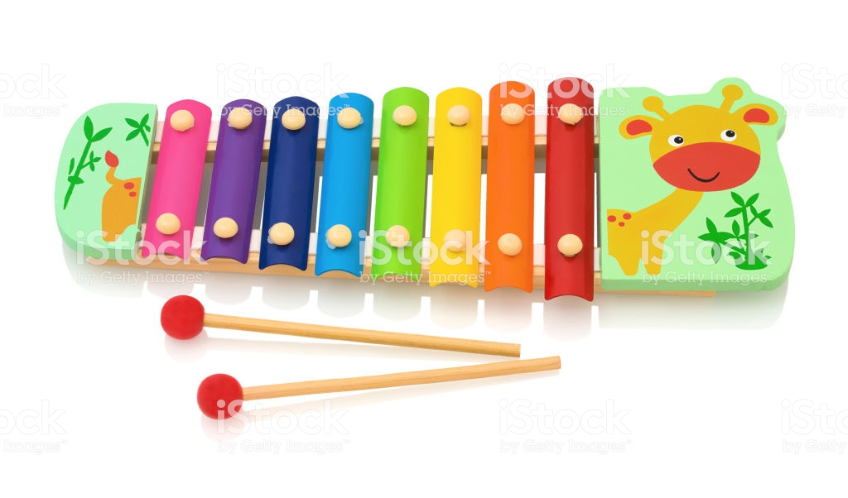

Есть ли у родителей гарантия, что нота «соль» звучит на этом музыкальном инструменте правильно? Хорошо, если взрослые обладают музыкальным образованием и смогут распознать неточность. А если нет? Выходит, ребёнок, пару лет игравший на своём игрушечном ксилофоне «В лесу родилась ёлочка», придя в музыкальный класс с настоящим инструментом, услышит совершенно иное звучание? Нужно ли ребёнку верное звучание инструментов? Малыш же просто играет в «музыку», точно так же, как и в «больницу», «школу», «самолёт», и просто составляет своё мнение об этой сфере жизни. И никому в голову не придёт сетовать на то, что эти игрушки не выполняют те же функции, что и настоящие вещи. Если же маленькому пианисту нравится создавать музыку, значит, родители по достижении ребёнком нужного возраста, ведут его в специальную школу, кружок. И уже там под руководством педагогов малыш будет не играть в инструмент, а играть на инструменте. Однако не всегда ребёнок явно демонстрирует интерес к музыке. Что, если вот это детское знакомство с музыкой станет для малыша единственным опытом на всю жизнь? Далеко не все родители могут дать своему ребёнку даже возможность попробовать заниматься музыкой. Занятия музыкой в ДОУ далеко не всегда включает в себя знакомство с какими-нибудь инструментами.
Охватывая взглядом ассортимент музыкальных игрушек, можно иногда наткнуться на народные инструменты.
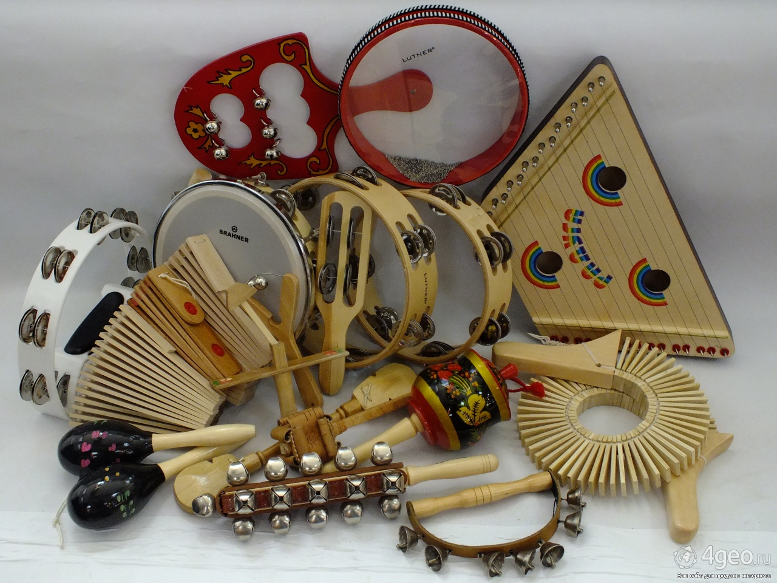

Народные музыкальные инструментами чаще всего производятся либо музыкальным фабриками, либо частниками-энтузиастами. Дело это не слишком прибыльное, подделки нет, и за качество большинства таких игрушек можно поручиться. Неужели это панацея? Увы, современного ребёнка, привыкшего к пластмассовым многофункциональным игрушкам, очень сложно заинтересовать народными инструментами. Выполненные из натурального дерева, не всегда расписные, они теряются на фоне остальных игрушек. И если двухлетний малыш ещё возьмёт в руки трещотку, покрутит её, изучит, послушает, то четырёхлетний малыш вряд ли даже посмотрит в сторону такой «неинтересной» игрушки…
Таким образом, знакомить ребёнка с музыкой нужно обязательно. Важно делать это с помощью правильных игрушек, но качество музыкальных игрушек никем не регулируется и приходится включать свой собственный музыкальный слух, чтобы не купить ребёнку то, чем можно случайно «на ухо наступить»!

Громкость музыкальных игрушек
Какими свойствами должна обладать игрушка, чтобы понравиться малышу? Наверняка многие родители скажут, что она должна быть яркой, удобной, громко звучать. Вот как раз о последнем – о звуке музыкальных игрушек для маленьких детей – я бы и хотела сегодня поговорить. Помните, какими звонкими были погремушки в нашем советском детстве? А как громко звучали дешевые китайские детские музыкальные игрушки, которыми заполнился наш рынок в начале 90-х? Нам всегда казалось, что, чем громче звучит игрушка, тем больший интерес она представляет для ребенка, тем дольше она будет его занимать и отвлекать. Вред громких музыкальных игрушек для детей. Оказывается, музыкальные игрушки с громким звуком имеют непосредственное отношение к проблемам, связанным с детским слухом. Это могут быть и задержка в развитии речи, и отсутствие реакции на окружающие звуки, и определенная степень глухоты. Последние исследования ученых доказали эти факты, и в ряде цивилизованных стран было запрещено выпускать слишком громкие музыкальные игрушки. К сожалению, на прилавках нашей страны зачастую можно увидеть (вернее, услышать) слишком громкие развивающие музыкальные игрушки (громкость которых порой достигает 100-110 децибел (для сравнения, 110 децибел – шум вертолета) при установленной Всемирной организацией здравоохранения норме в 75 децибел). Как же выяснить, что игрушка является слишком громкой для вашего ребенка? Для этого вовсе не обязательно использовать специальный прибор для определения громкости шума.
Ориентируйтесь на следующие критерии:
- если для того, чтобы ребенок, играющий с игрушкой, вас услышал, вам нужно поднимать голос – такая игрушка является слишком громкой;
- если звук детской музыкальной игрушки является даже для вас резким, неприятным, слишком звонким, раздражающим – такая игрушка является слишком громкой и для вашего ребенка;
- для малышей до года нужно выбирать игрушки со звуком, который вам кажется немного тихим или нормальным, но не громким.
Как правильно выбрать детскую музыкальную игрушку? Что предпринять родителям, желающим избежать повреждения органов слуха ребенка вследствие использования игрушек с громким звуком?
- Проверьте звук игрушки перед покупкой. Также это касается ходунков, специальной детской обуви, детских велосипедов – любых товаров для детей, содержащих те или иные звуковые элементы.
- При покупке отдайте предпочтение тем игрушкам, в которых можно регулировать уровень громкости. Или приобретите более тихие игрушки – они не только безвредны для здоровья ребенка, но и позволят ему более сосредоточиться на развивающих и обучающих функциях игрушки.
- Учите ребенка тому, что во время игры с громкой игрушкой нельзя прикладывать ее близко к лицу, а тем более ушам. Если ребенок еще мал, сами не трясите громкой погремушкой у него возле уха.
- Сократите время игры ребенка со слишком громкими музыкальными игрушками.
- Надеюсь, эти советы помогут вам в правильном выборе игрушек для своего ребенка.

